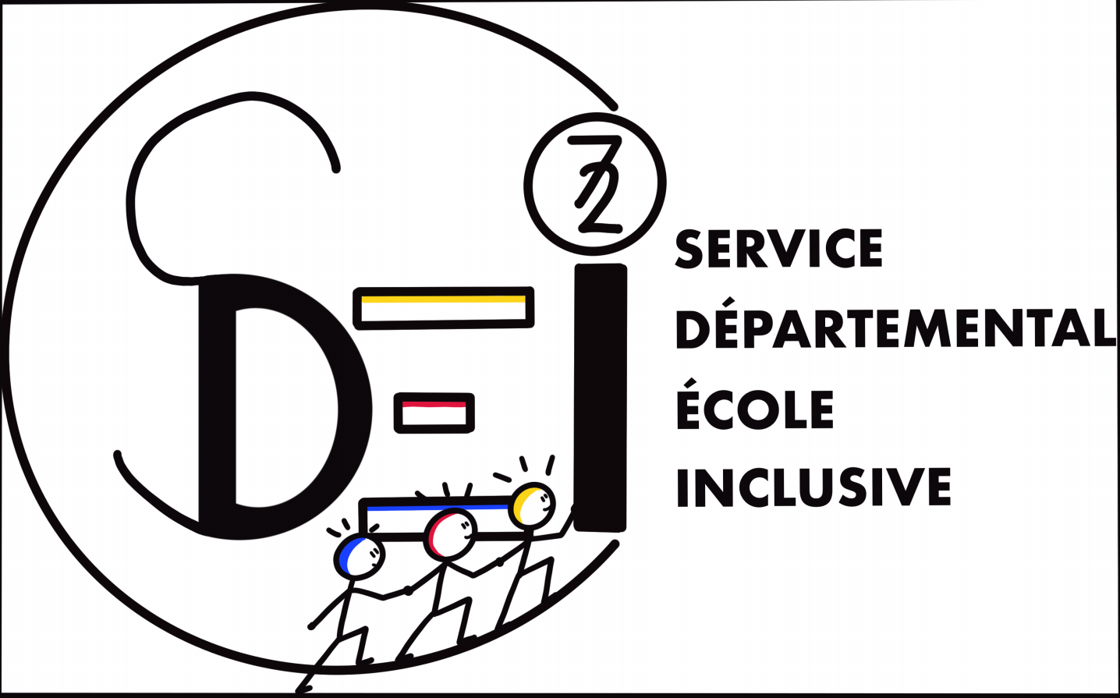
Plan de formation AESH 2023 – 2024

FORMATION EN PRESENTIEL | FORMATION EN DISTANCIEL
Modules de formation Date Volume horaire lieu  Rencontre avec un coordonnateur AESH de la DSDEN Le lundi avant la prise de fonction 3 h Présentiel 14h-17h A la DSDEN 19 bd Paixhans Bureau 129  Marché de compétences numériques 06/12/2023 3h Présentiel 14h-17h A définir  L’égalité des droits filles/garçons : lutte contre les discriminations 10/01/2024 3h Présentiel 14h-17h A définir  Les risques du métier (MAIF) 24/01/2024 3h Présentiel 14h-17h A définir  Echange de pratique Dates à venir 6h (2x3h) Présentiel 14h-17h A l’INSPE  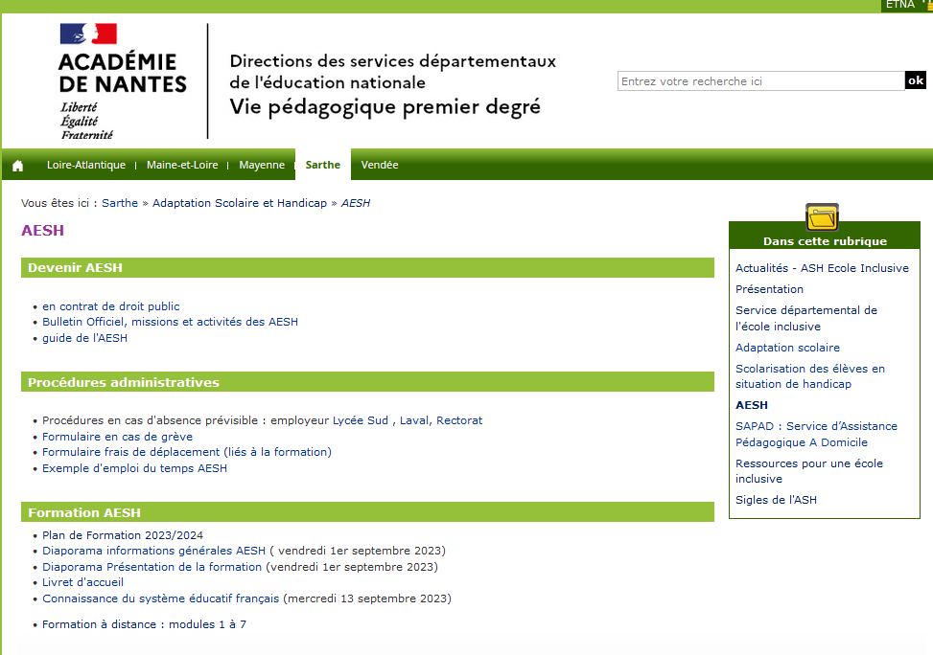  Lien pour accéder aux formations en distanciel  https://www.pedagogie1d.ac-nantes.fr/sarthe/ecole-inclusive/aesh/  Connection sur le m@gistère. Il faut utiliser ses identifiants professionnels : adresse mail professionnelle  et mot de passe  60 heures de formation : Présentiel : 18 heures / Distanciel : 42 heures | Modules de formation Volume horaire Où trouver la formation  Découverte du contexte d’emploi : les missions des AESH 3h Le lundi matin avant la prise de fonction Dans le courrier de convocation à la formation obligatoire  Connaissance du système éducatif 2h Site DSDEN 72 https://www.pedagogie1d.ac-nantes.fr/sarthe/ecole-inclusive/aesh/ (Attention : certains modules seront accessibles au fur et mesure de l’année)  Place de l’AESH 3h  Développement de l’enfant et de l’adolescent 2h  Gestes professionnels 3h  Troubles spécifiques des apprentissages : troubles cognitifs 3h  La place du jeu à l’école 2h  Les troubles du comportement 3h  MDPH 2h  Troubles auditifs / Troubles visuels 2h  Collaboration Professeur des école/AESH 2h  Mieux comprendre les troubles du Spectre de l’autisme 3h  De l’accompagnement à l’autonomie 2h  Cap école inclusive 2h  Prendre en compte les Troubles spécifiques des apprentissages 6h  Le comportement verbal et les moyens de communication augmentés ( PECS, Makaton, etc…) 2h

